附件8：
车身涂装（涂漆）比赛方案
一、比赛内容
1.理论考试（80道题，满分：100分，占总成绩的20%）。
1）考试内容：主要为法律法规、职业道德、安全规范和专业基础知识。
2）考试题型：40道判断题（每题1分）、30道单项选择题（每题1分）、10道多项选择题（每题3分）。
3）考试时间：60分钟。
4）考试方式：计算机考试（选手每人一台计算机，直接在计算机上，用键盘或鼠标进行判断和选择）。
注意事项：参赛选手不得夹带任何参考资料进入理论考场。
2.实操比赛（满分：100分，占总成绩的80%，其中损伤处理占30分、面漆前处理占10分、双工序纯色漆调色占30分、双工序面漆喷涂占30分）。
共4项，分为损伤处理，面漆前处理、双工序纯色漆调色和双工序面漆喷涂。
选手按抽签编号顺序滚动进行比赛，单人作业总时间为120分钟。
其中： 损伤处理 40分钟
面漆前处理 15分钟
双工序纯色漆调色 40分钟
双工序面漆喷涂 25分钟
二、名次排列规则
按总成绩由高到低排序，总成绩相同以实操成绩分数高的名次在前；总成绩相同且实操成绩也相同的以4项实操项目总用时短的名次在前。
三、比赛作业工件
实操比赛现场提供已有涂层(包括底漆、中涂、面漆)的车门皮为比赛工件，工件分为以下3个区域：
①工件区域A：门皮装饰条以上区域，用于中涂打磨及双工序面漆喷涂作业，该区域已喷涂中涂底漆。
②工件区域B：门皮装饰条以下左侧1/2区域，用于损伤区域羽状边处理作业，该区域已有人工制作的直径约100mm裸金属作为损伤区域。
③工件区域C，门皮装饰条以下右侧1/2区域，用于刮涂原子灰及研磨原子灰作业，该区域已有人工制作直径约100mm的裸金属，并已完成羽状边打磨及环氧底漆喷涂。
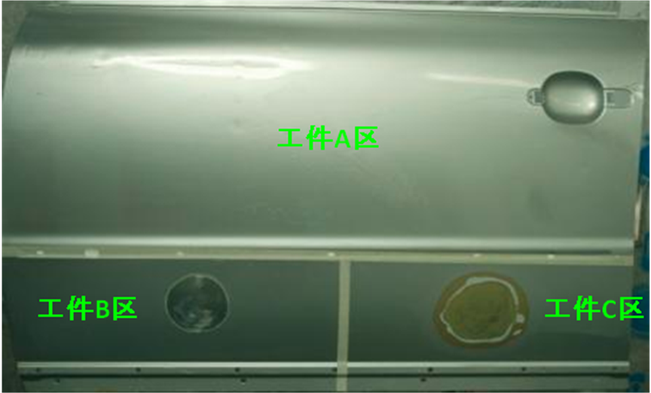
门皮饰条以下区域为损伤处理区域；门皮饰条以上区域为双工序面漆喷涂区域。
四、实操比赛考核要求
1．损伤处理。
（1）作业要求：
在40分钟的规定时间内，根据工艺要求对工件区域B损伤位置打磨羽状边；对工件区域C刮涂原子灰、加热干燥后、研磨原子灰、达到平整要求。
（2）考核要点：
①个人防护用品穿戴规范，安全操作；
②打磨工具操作规范；
③砂纸选用合理；
④羽状边边缘平顺无阶梯；
⑤原子灰配比正确、调和均匀；
⑥刮涂区域合理；
⑦打磨后的原子灰表面状态要恢复到损伤前的形状；
⑧操作完毕，工位清洁、工具设备复位、废物统一放置在规定的废弃物容器内。
2.面漆前处理
（1）作业要求：
在15分钟的规定时间内，对工件区域A完成中涂底漆干磨工作。
（2）考核要点：
①个人防护用品穿戴规范，安全操作；
②打磨机操作规范；
③干磨砂纸选用合理；
④打磨后中涂底漆表面平滑；打磨彻底，无桔皮、无磨穿、无划痕；
⑤操作完毕，工位清洁、工具设备复位、废物统一放置在规定的废弃物容器内。
3.双工序纯色漆调色
（1）作业要求：
在40分钟的规定时间内，根据现场提供的标准色板（未喷涂清漆）及200ml差异色油漆配方，计量调配出差异色油漆、采用试杆施涂方法对比差异色与标准色板（未喷涂清漆）的差异、合理添加色母，将差异色调整至与标准色板一致。
（2）考核要点：
①个人防护用品穿戴规范，安全操作。
②计量调色流程规范。
③色差判断正确，色母添加合理。
④调色准确，使所喷涂的车门皮与标准色板色差测量值小。
⑤操作完毕，工位清洁、工具设备复位、废物统一放置在规定的废弃物容器内。
4.双工序面漆喷涂
（1）作业要求：
在25分钟的规定时间内，完成工件区域A面漆喷涂前的表面清洁；根据工艺要求调配面漆，使用调配好的涂料完成双工序面漆喷涂。

（2）考核要点：
①个人防护用品穿戴规范，安全操作；
②喷涂前表面清洁，工作规范；
③对非涂饰面贴护合理，牢固；
④涂膜干燥后，无失光、流痕、露底现象；涂层丰满、均匀、纹理细滑；
⑤操作完毕，工位清洁、工具设备复位、废物统一放置在规定的废弃物容器内。
五、比赛需要的工量具、配件辅料和设备
1.选手自备：
（1）每位参赛选手要自备防毒面具及规范工作鞋。
（2）每位参赛选手自备刮涂原子灰工具。
2.比赛现场提供：
序号 | 工具名称 | 型号及规格 | 数量 | 备注
1 | 吹尘枪 |  | 11把 | 校方提供
2 | 原子灰调合板 |  | 9个 | PPG提供
3 | 开罐器 |  | 9个 | PPG提供
4 | 搅拌棒 |  | 9个 | PPG提供
5 | 面漆喷枪 | 重力式喷枪，RP型号，喷嘴1.3，内置电子气压表 | 18把 | 校方提供
6 | 免洗枪壶 |  | 168个 | 校方提供
序号 | 量具名称 | 型号及规格 | 数量 | 备注
1 | 电子秤 | 精确到0.1克 | 9个 | PPG提供
序号 | 配件辅料名称 | 型号及规格 | 数量 | 备注
1 | 除油剂容器 | 需防溶剂，且喷头不易堵塞 | 11个 | 校方提供
2 | 遮蔽纸架 |  | 9个 | 校方提供
3 | 打磨场地气管 | 带快速接头的管长7m（最好是10m），内径8mm | 9根 | 校方提供
4 | 喷房用气管 | 带快速接头的管长7m（最好是10m），内径8mm | 9根 | 校方提供
5 | 打磨架 |  | 9个 | 校方提供
6 | 喷涂架 |  | 9个 | 校方提供
序号 | 设备名称 | 型号及规格 | 数量 | 备注
1 | 工具车 | 路贝狮SV10E+C2 无尘干磨工作站 | 11台 | PPG提供
2 | 干磨设备 | 路贝狮KS260EP， 整套(含吸尘桶、磨头、软管、手刨、手推车） | 9套 | PPG提供
3 | 红外线烤灯 | 移动式3kW烤灯 | 9台 | 校方提供
4 | 喷房 | 中大ZD-s60 | 2台 | 校方提供
5 | 烤房 | 中大ZD-s60 | 1台 | 校方提供
6 | 油水分离器 | SATA0/424 | 4个 | 校方提供
7 | 喷涂专用油水分离器 | SATA0/444 | 4个 | 校方提供
8 | 调色灯箱 |  | 9个 | 校方提供
9 | 小烤箱 |  | 2个 | 校方提供
10 | 调漆设备 | Nexa Autocolor，配以必须的色母和足够浆盖 | 1套 | PPG提供
11 | 压缩空气气源 | 含：压缩机、油水分离器、冷干机 | 1套 | 校方提供
12 | 储气罐 |  | 1套 | 校方提供
13 | 发电泵 | 可同时供给8个工位的干磨机、红外烤灯、2个喷房、1个烤房同时运行所需的足够电量 | 1套 | 校方提供
六、比赛相关的技术资料和理论考试参考资料
理论考试参考资料：中国汽车维修行业协会组织编写，人民交通出版社出版的 《职业道德和法律法规》（模块A）、《车身涂装》（模块G）。

